Утверждаю
Заместитель Главы - Начальник управления
экономического и стратегического развития
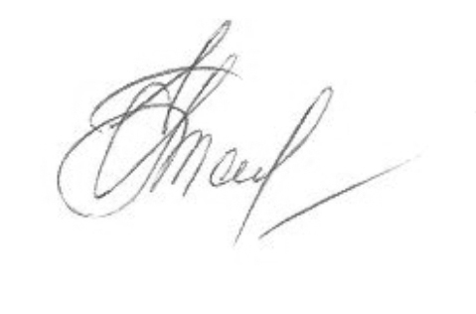
Администрации МО «Сенгилеевский район»

Е.М.Терёхина
23 декабря 2024 года

План
проведения экспертизы нормативных правовых актов муниципального образования «Сенгилеевский район», затрагивающих вопросы осуществления предпринимательской и инвестиционной деятельности
на 1 полугодие 2025 года.

№ п/п | Наименование мероприятия | Срок исполнения
1. | Проведение экспертизы постановления Администрации муниципального образования «Сенгилеевский район» Ульяновской области от 26.02.2020 №119-п  «О внесении изменений в Постановление Администрации муниципального образования «Сенгилеевский район» Ульяновской области № 422-п от 01.06.2019г. «Об утверждении административного регламента предоставления муниципальной услуги «Выдача разрешения на установку и эксплуатацию рекламных конструкций, аннулирование такого разрешения» | Апрель-май  2025г

